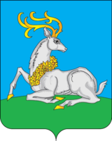
ОБЩЕСТВЕННАЯ ПАЛАТА
ОДИНЦОВСКОГО МУНИЦИПАЛЬНОГО РАЙОНА
МОСКОВСКОЙ ОБЛАСТИ

Ежегодный Доклад

«О состоянии и развитии институтов гражданского общества в Одинцовском муниципальном районе в 2017 году».

г. Одинцово
2017

Введение
Часть 1. Состояние и развитие основных институтов гражданского общества в Одинцовском муниципальном районе в 2017 году.
  - Лучшие инициативы Общественной палаты Одинцовского муниципального района
1.2. Инициативы общественных объединений в Одинцовском
муниципальном районе (некоммерческие организации,
социально ориентированные НКО)

Часть 2. Развитие взаимодействия между институтами
гражданского общества.

2.1. Работа Общественной палаты Московской области и муниципальных общественных палат. Рейтингование
муниципальных общественных палат.

2.2. Конкурс на ежегодные премии Губернатора Московской области
«Наше Подмосковье».

Заключение.

Введение
Гражданское общество - это общество, строящее свои отношения с государством на началах партнерства. Гражданское общество - сообщество свободных и равных граждан "внутри" государства, способных контролировать и регулировать все виды и формы государственного вмешательства в частную и общественную жизнь, а также любые изменения в политике, экономике, социальной и духовной сферах. Гражданское общество - сфера социальной жизни, в которой люди взаимодействуют самостоятельно и автономно по отношению к государству.
Институты гражданского общества в Одинцовском районе представлены
1. отдельными гражданами и их неофициальными группами, лидерами общественного мнения;
2. органами местного самоуправления: институтом уполномоченных Глав городских и сельских поселений;
3. различными видами некоммерческих организаций: Общественной палатой, политическими партиями, религиозными организациями, бизнес-ассоциациями, благотворительными организациями, родительскими сообществами, Молодежным парламентом, культурными организациями и другими неправительственными сообществами.
Гражданское общество в Одинцовском районе развивается через:
- развитие среды, где формируется общественная инициатива граждан;
- сведение социальных и иных конфликтов к цивилизованному диалогу;
- воздействие на государственные институты власти и создание новых форм взаимодействия с ними;
- участие в организации и проведении общественных экспертиз;
- контроль за деятельностью исполнительной власти и выборных органов управления.

Состояние и развитие основных институтов гражданского общества в Одинцовском муниципальном районе в 2017 году.
Эффективной самоорганизации граждан, особенно их взаимодействию с государством, благоприятствует придание их объединениям правовых форм общественных и других некоммерческих организаций (НКО)
Особо нужно отметить развитие гражданской активности некоммерческих организаций, основанных на практиках благотворительности, добровольчества и волонтёрства.
Естественный, устойчивый путь гражданского общества – это развитие конкретных социальных инициатив, включающих ясную связь с личным интересом участников и с их возможностями добиваться результата собственными усилиями.
1. Повышение результативности деятельности институтов гражданского общества Одинцовского района, направленной на защиту законных прав и интересов, как социальных групп, так и отдельных граждан.
2. Усиление взаимодействия органов местного самоуправления с институтами гражданского общества.
3. Повышение роли общественного контроля.
4. Активизация благотворительности, развитие молодежных движений, поддержка предпринимательства, консолидация ветеранского движения, пропаганда здорового образа жизни.
5. Повышение информированности жителей об имеющихся в Одинцовском районе институтах гражданского общества, а также их непосредственной деятельности.
6. Возрастание роли Общественной палаты Одинцовского района как центра развития гражданского общества.

Часть 1. Состояние и развитие основных институтов гражданского общества в Одинцовском муниципальном районе в 2017 году.
Процесс развития гражданского общества Одинцовского района в 2017 году активно развивался и был ориентирован на поддержку основных направлений развития Московской области, объявленных Губернатором Московской области Андреем Воробьёвым в Послании «Наше Подмосковье. Лидерство – это реальность».
Взаимодействие с институтами гражданского общества является одним из основных направлений деятельности Администрации Одинцовского муниципального района (далее – Администрации района). В целях обеспечения данной деятельности Отдел по работе с общественными объединениями Управления внутренней политики Администрации района вносит огромный вклад в развитие гражданского общества.

Общественные организации

В 2017 году Отделом по работе с общественными объединениями Администрации Одинцовского муниципального района велась работа с 55 общественными организациями, находящимися на территории Одинцовского района, в которых состоят более 20 тысяч человек.
По сферам деятельности некоммерческие организации в Одинцовском муниципальном районе распределены следующим образом:
- ветеранские организации – 21;
- организации в интересах инвалидов – 5;
- молодежные организации – 6;
- правозащитные организации – 2;
- общественные организации - 8.

Для общественных организаций в Одинцовском районе созданы все необходимые условия для функционирования. Общественные организации принимают активное участие во всех мероприятиях, которые происходят в районе. Их деятельность востребована жителями региона, она приносит свои значимые и видимые плоды. Немаловажным фактором тесного взаимодействия общественности и Администрации района является открытость и прозрачность деятельности органов местного самоуправления.

Политические партии

Отдел по работе с общественными объединениями также осуществляет активное взаимодействие со следующими региональными отделениями политических партий, находящихся на территории Одинцовского района:
1) «Единая Россия»;
2) «КПРФ»;
3) «Яблоко»;
4) «ЛДПР»;
5) «Справедливая Россия»;
6) «Родина»;
7) «Партия Роста».

Таким образом, в результате работы Отдела с общественными объединениям, значительно увеличилась эффективность работы и сотрудничество с представителями политических партий и общественных объединений. Открытый и отзывчивый подход ко всем обращениям, поступающим от жителей, указывает на тенденцию позитивного отношения общественности к органам местного самоуправления и Главе района. При этом деятельность большинства некоммерческих организаций является социально ориентированной и нацелена на конструктивное взаимодействие с органами местного самоуправления в сфере реализации законных прав и насущных потребностей различных категорий граждан.

1.1. Лучшие инициативы Общественной палаты
Одинцовского муниципального района

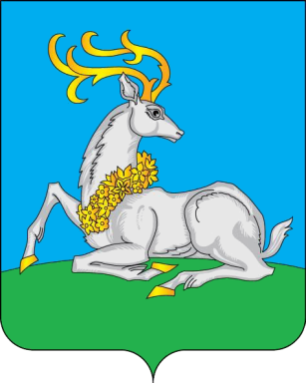 | Наименование муниципальной общественной палаты:  Общественная палата Одинцовского муниципального района  ФИО председателя: Иванов Захар Юрьевич  Адрес Общественной палаты: Московская Область, г.Одинцово, ул. Маршала Жукова, дом 28.  e-mail: secr@op.odin.ru  контактный номер телефона: 8-985-151-30-77  Ссылка на сайт (при наличии): http://op.odin.ru/  Ссылка на страницу в социальной сети: https://www.facebook.com/op.odin.ru/
Раздел №1
Добились! Реализованные проекты.
Подробно описать ключевые проекты, которые повлияли на качество жизни граждан

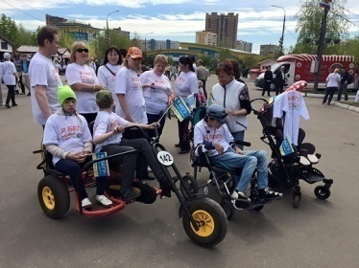  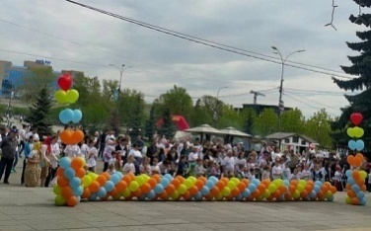  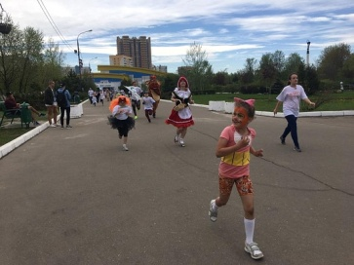 |  | - 20 мая на центральной площади города Одинцово ОП провела благотворительный забег «Я бегу-ребенку помогу!». Совместно с ОП Одинцовского района организаторами спортивного праздника выступили «Школа великих открытий», Московская областная организация инвалидов и семей с детьми-инвалидами «Мир детям», при поддержке Комитета по культуре, спорту и туризму администрации Одинцовского района. Цель — сбор средств в помощь детям с ограниченными возможностями здоровья. |  | http://op.odin.ru/news/?div_id=107&id=58016  http://op.odin.ru/news/?div_id=107&id=58078  http://op.odin.ru/news/?div_id=107&id=58140
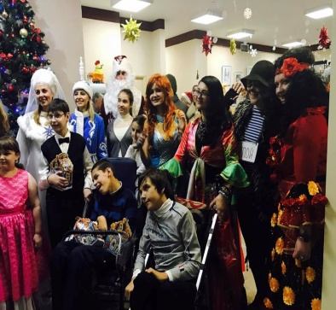 |  | - Ежегодная Благотворительная елка для детей.  Ежегодно ОП Одинцовского района проводит Благотворительную ёлку для детей района, детей из коррекционных школ, детей-инвалидов и многодетных семей, посвященная празднованию Нового года. В программе мероприятия детей всегда ждет новогоднее представление, концертная программа, встреча детей с героями сказок, выдача сладких подарков и отличное настроение. |  | http://op.odin.ru/  http://op.odin.ru/photo/?div_id=2975  http://op.odin.ru/news/?div_id=107&id=50346
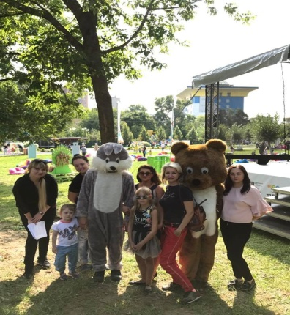 |  | - «Этот город самый лучший. Интерактивная площадка для детей» «Мой Мир Одинцово»  ОП совместно с активными общественными организациями Одинцовского района создавала чудеса для детей на интерактивной площадке «Мой Мир - Одинцово!», расположившейся на Центральной площади города. Программа мероприятия была ориентирована на юных Одинцовских жителей и гостей города-юбиляра.  Общественники предложили посетителям праздника помечтать и установили карту пожеланий. Концертная программа, в которой блистали местные исполнители, дополнилась кукольным спектаклем, творческими мастер-классами, развивающими занятиями на логику, игровой зоной и фотовыставкой «Одинцово в лицах». |  | http://op.odin.ru/news/?id=59952
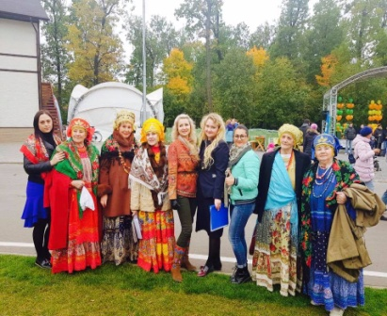 |  | - Семинар-тренинг для пожилых людей «Люди пожилые - душой и сердцем молодые»  День пожилого человека — особенный праздник и в эту золотую осеннюю пору общественники чествовали тех, кто все свои силы и знания посвятил своему народу, кто отдал здоровье и молодость молодому поколению. В программе мероприятия для наших бабушек и дедушек были: песни молодости, поздравления, подарки , занятия по скандинавской ходьбе, интересные психологические тренинги, экскурсия по Одинцовскому парку культуры, спорта и отдыха, русские народные песни, танцы и настоящий русский самовар с баранками и чаем из сбора трав с земель Одинцовского района. |  | http://op.odin.ru/news/?div_id=107&id=60565
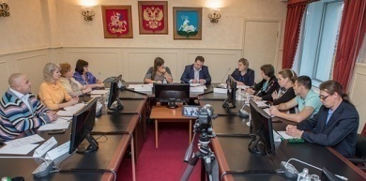  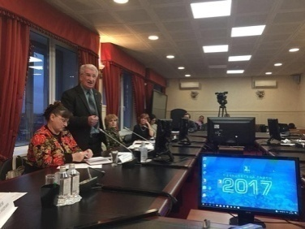 |  | - Общественный контроль и решение социально-значимых вопросов совместно с СОНКО и общественными объединениями в рамках работы совета НКО при ОП Одинцовского района.  - Решены вопросы с задержками при регистрации юридических лиц;  - Проведены консультации и распространена информация по решению вопросов, связанных с предоставлением льгот на налоги физических лиц;  - В рамках проведения серии круглых столов по вопросу оказания медицинских услуг в Одинцовском районе учтены замечания по взаимодействию между медицинскими учреждениями и организации выездных медицинских комиссий в удаленные поселения Одинцовского района:  - Решены вопросы по обращениям предоставления мест в детские дошкольные учреждения семьям, находящимся в трудной жизненной ситуации |  | http://op.odin.ru/main/topic.asp?id=779  http://op.odin.ru/news/?id=61464  http://op.odin.ru/news/?id=61389  http://op.odin.ru/news/?id=60636
 |  | - С целью развития институтов СОНКО и социального предпринимательства, содействия в организации социально-значимых мероприятий, продвижения сервисов СОНКО и расширения целевой аудитории в Московской области на базе члена совета НКО АНО «КИЦРП» создан Ресурсный центр для СОНКО и социального предпринимательства. Активными участниками развивающих семинаров, круглых столов, мероприятий, а также пользователями зоны коворкинга центра стали члены Совета НКО Общественной палаты Одинцовского района. |  | http://op.odin.ru/news/?id=59949  https://www.facebook.com/kicrpodintsovo.ru/?hc_ref=ART7Ytawl_rWfxX463n_XAAIWMTYnjEHep-WjAHulhFJPnzJDy7F27Fx7HqrvEReURY  https://www.facebook.com/natasha.suvorova.12/videos/pcb.359085367872644/1389564584488104/?type=3&theater&ifg=1  https://www.facebook.com/photo.php?fbid=1388548401256389&set=pcb.358654934582354&type=3&theater&ifg=1  https://www.facebook.com/photo.php?fbid=2047601545475939&set=pcb.363209144126933&type=3&theater&ifg=1
 |  | - В целях информационной поддержке населения и освещения деятельности ОП Одинцовского района создана отдельная комиссия, которая работает по следующим направлениям:  - Организация прямого эфира с жителями Одинцовского района, телепередача «Разберёмся» на телеканале Одинцово;  - Ведение страниц в социальных сетях, сайта ОП;  - Взаимодействие со СМИ и пресс-службой Администрации ОМР с целью доведения информационных поводов;  - Уникальным каналом распространения информации о мероприятиях и социально-значимых вопросов является Совет НКО при Общественной палате Одинцовского района. |  | http://otv.odintv.ru/avtor/21
 |  | - С целью поддержки материнства для будущих мам организованы  - «Психокоррекционные курсы для беременных женщин»;  - Один день в родильном доме» для будущих родителей |  | https://наше-подмосковье.рф/upload/tmp-picture/181/181c03ceea6394f861de451bb15fdaf8.jpg  https://наше-подмосковье.рф/projects/12387/
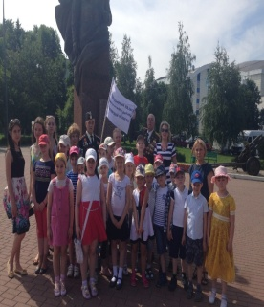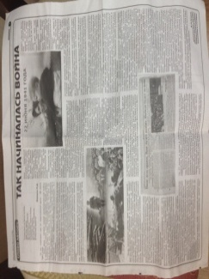 |  | - Проведение цикла мероприятий, приуроченных впразднованию Дня Победы. Проведены уроки мужества на базе образовательных учреждений для разных возрастных параллелей, торжественные концерты, круглые столы, возложения к памятникам и мемориальным доскам, выезды членов комиссий в составе делегаций районов в города-герои Брест, Минск, Ленинград. |  | Большое количество публикаций по данным мероприятиям в газетах "Диалог" , "Одинцовская неделя", а также на канале ОТВ в рамках программы О П «Разберёмся» http://otv.odintv.ru/Razberemsya-03-05-2017-
Раздел №2
Информация о мероприятиях по общественному контролю.
Подробно описать ключевые мероприятия по общественному контролю
(образец)
  - Работа в рамках приоритетных направлений в Московской области
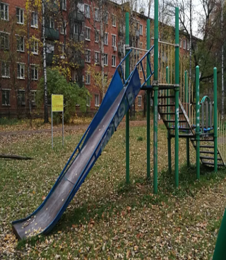 |  | - Мониторинг детских площадок в Одинцовском районе  По результатам проверок на детских площадках много незакрепленных качелей; острых углов; бетонных бордюров; поврежденных ограждений и перил у горок; покрытий, не соответствующих стандартам (мало площадок с лучшим покрытием ― прорезиненными материалами). |  | http://op.odin.ru/news/?id=61241  http://op.odin.ru/news/?div_id=107&id=61412
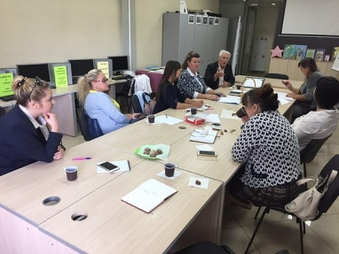 |  | - Мониторинг доступной среды для людей с ВОЗ:  -Места проживания инвалидов, социальной защиты, а также специализированных учреждений (в том числе и Д/сад№40.),  -зданий ФСС и ПФ; |  | http://op.odin.ru/news/?id=60408
 |  | - Опрос. «В безопасности ли Ваш ребенок в школе?»  ОП Одинцовского района совместно с ОП Московской области и родительскими сообществами Одинцовского района провела мониторинг-оценку эффективности взаимодействия должностных лиц, руководителей учебных заведений с родителями учащихся. |  | http://op.odin.ru/news/?div_id=107&id=56809
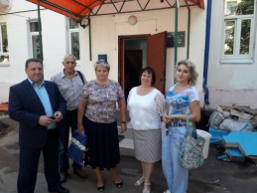 |  | - Общественная проверка рабочей группы ОП по контролю за использованием бюджетных средств, выделенных на ремонты образовательных организаций и за его качественным выполнением. |  | «Новые Рубежи» от 24.08.2017г. № 33. Статья « Готовность – номер 1!».  http://inodintsovo.ru/upload/73331_9a0891bcc0b1b4929068d4b3a48418741cbabdd6.pdf
Раздел №3
Успешные практики взаимодействия с органами исполнительной власти государственного и муниципального уровней управления,
а также с Общественной палатой Московской области.
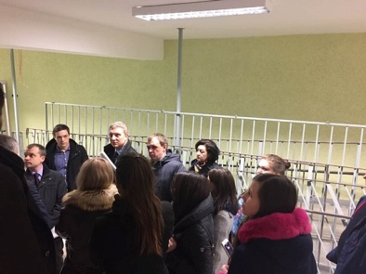  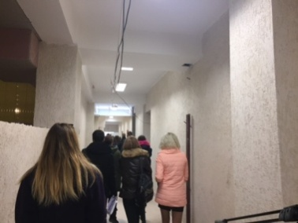  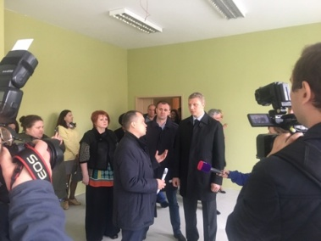  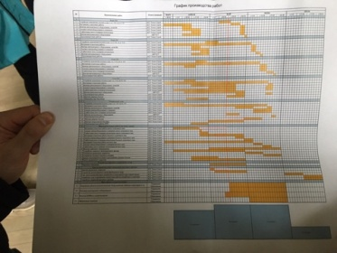  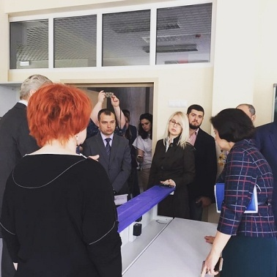  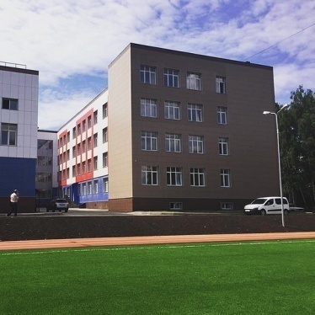  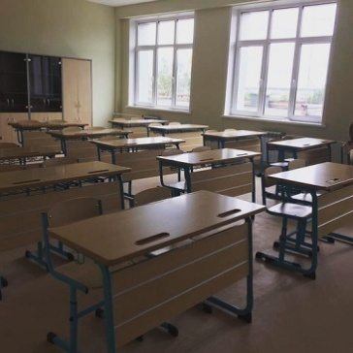 |  | - Открытие нового здания и организация учебного процесса в Лесногородской СОШ.  Четыре года представители ОП совместно с родительскими сообществами проводили мониторинг строительных работ, писали письма, проводили встречи с органами власти, застройщиком и жителями и даже участвовали в рабочих совещаниях застройщика.  Решением Главы Одинцовского района была произведена замена застройщика Нового здания.  В итоге, 1 сентября 2017 года новое комфортное здание Лесногородской СОШ приняло учащихся. |  | http://op.odin.ru/news/?div_id=107&id=56356  http://op.odin.ru/news/?div_id=107&id=58066  http://op.odin.ru/news/?div_id=107&id=57444  http://op.odin.ru/news/?div_id=107&id=59258  http://op.odin.ru/news/?div_id=107&id=60543
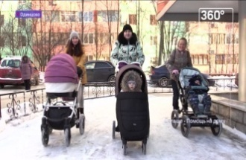 |  | - . Создание движения Мамин Патруль  Совместная работа Общественной палаты, НКО «Супер Мамочки» , Администрации Одинцовского муниципального района, МУП УЖХ.  Ежемесячный мониторинг детский площадок мамами, контроль за проведением работ по реконструкции и обслуживанию ДИП.  Итогом совместной работы стало создание рабочей группы , в которую вошли представители администрации и МУП УЖХ, что позволяет ускорить процесс передачи данных о поломках на площадках. Установка новых ДИП с учетом мнения жителей. |  | https://www.youtube.com/watch?v=2gtx-yLtXXE  http://odin.ru/news/?id=44397
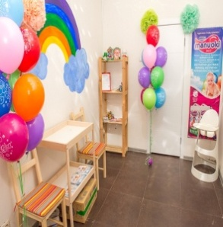 |  | - Открытие комнаты Мамы и ребенка.  Совместная работа Общественной палаты, НКО «СуперМамочки», Администрации Одинцовского муниципального района. Открыты две комнаты мамы и ребенка с местах массового скопления граждан: спортивный Парк им.Ларисы Лазутиной и центральная площадь города Одинцово. | http://odin.ru/news/?id=44285
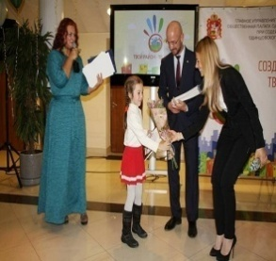 |  | - Конкурс по благоустройству "Создадим красоту вместе", который ОП провела совместно с территориальным управлением Главархитектуры МО в период с 1 июня по 30 июля, итоги подведены в октябре. Участие приняли свыше 100 жителей района, в том числе дети с ОВЗ. Проекты-победители будут реализованы на территории района. | http://op.odin.ru/news/?id=60937
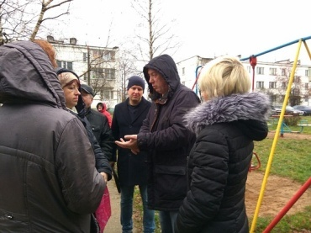  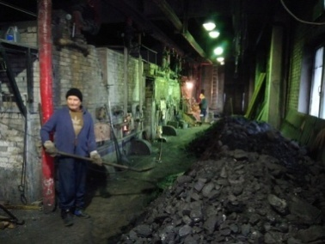 |  | - Благодаря слаженным действиям ОП Одинцовского района и Администрации с.п. Часцовское Угольная котельная станции Петелино стала работать в полную мощность. Так же идут переговоры о передаче котельной и земельных участков в собственность муниципалитета и о строительстве современной газовой котельной для поселка. | - http://op.odin.ru/news/?id=61279

1.2. Инициативы общественных объединений в Одинцовском
муниципальном районе (некоммерческие организации,
социально ориентированные НКО)
Общественная палата Одинцовского муниципального района
предоставляла свои возможности для развития и реализации инициатив
общественных объединений Одинцовского муниципального района.

Совет дома и Председатель.

Институт уполномоченных как таковой перестал существовать и на замену пришло такое понятие как Совет дома (далее СД) и Председатель.
На сегодня согласно ГИС ЖКХ выбрано около 1000 советов домов по Одинцовском району. Из этого числа 57 человек вступили в Ассоциацию председателей МКД (бывшие уполномоченные). Что позволяет им на более высоком уровне участвовать не только в контроле работы Управляющих компаний (далее УК) и взаимодействовать с администрацией городского поселения Одинцово, но и проходить обучение по нововведениям в системе ЖКХ. Участвовать в круглых столах, форумах как районах так и областных.
Основным направлением для СД это контроль УК, соблюдение ЖК РФ и других проворных актов, связанных с управлением Многоквартирным Домом.
На сегодня Председатель и СД подписывают все акты выполнения работ по дому (в случае если УК не препятствует и контактирует с СД). Без подписи председателя и СД в паспортах готовности к осенне - зимнему периоду, ГЖИ не принимает дома к отопительному сезону пока УК не устранит замечания. СД согласовывает планы работ на период и контролирует его выполнения.
СД действует исключительно в интересах жителей дома, который представляют.

Молодежная избирательная комиссия Московской области.

На основании Решения Избирательной комиссии Московской области от 11 апреля 2014 г. № 163/2273-5 «О формировании Молодежной избирательной комиссии Московской области» была сформирована Молодежная избирательная комиссия Московской области.
Основной целью формирования Молодежной избирательной комиссии Московской области является оказание содействия Избирательной комиссии Московской области в деятельности по повышению правовой культуры молодых и будущих избирателей, обучению организаторов выборов, организации выборов и референдумов на территории Московской области, формированию осознанного интереса молодых и будущих избирателей к вопросам управления государственными и местными делами посредством выборов, референдумов.
16 апреля 2014 г. состоялось первое организационное заседание Молодежной избирательной комиссии Московской области, на котором единогласными решениями Молодежной избирательной комиссии были избраны председатель, заместитель председателя и секретарь комиссии.
Член Общественной палаты Одинцовского муниципального района входит в Молодежную избирательную комиссию Московской области.

Перечень НКО

Часть 2. Развитие взаимодействия между институтами
гражданского общества

Общественная палата Одинцовского муниципального района (далее ОП) второго созыва начала свою работу 12 июля 2014 года. В состав ОП вошли 45 человек. В 2017 году в июле начал свою работу третий созыв. В состав вошли 45 человек. Из них 15 человек были избраны Губернатором Московской области, 15 – Советом депутатов Одинцовского муниципального района, 15 – Общественной палатой Московской области.

Свою деятельность ОП осуществляет в рамках 10 комиссий:
- Комиссия по ЖКХ, дорожному хозяйству, транспорту, строительству и связи;
- Комиссия по здравоохранению, социальной политике, трудовым отношениям и качеству жизни населения, развитию добровольческого движения, благотворительности и волонтёрству;
- Комиссия по молодежной политике;
- Комиссия по культуре, туризму и благоустройству;
- Комиссия по экологии, землепользованию и природопользованию;
- Комиссия по общественному контролю, открытости власти, противодействию коррупции, миграционной политике, межнациональным и межконфессиональным отношениям;
- Комиссия по науке, образованию, историческому наследию и патриотическому воспитанию;
- Комиссия по промышленности, инновациям, экономическому развитию, предпринимательству и инвестициям;
- Комиссия по информационной поддержке населения и освещения деятельности Общественной палаты;
- Комиссия по развитию физической культуры и спорта.

Разберемся
С 2014 года в эфире Одинцовского телевидения выходит телепередача "Разберемся"- совместный проект телеканала и Общественной палаты Одинцовского муниципального района. Передача выходит в прямом эфире. Гостями студии становятся члены и консультанты-эксперты палаты, тематика разнообразна. Для зрителей телепроект "Разберемся" стал не просто формой обратной связи с Общественной Палатой, но и своеобразной приемной. Каждая озвученная в эфире проблема регистрируется как обращение в палату, а затем передается для проработки в профильную комиссию. В эфире программы «Разберемся» поднималось много злободневных тем- реализация федеральной программы по предоставлению земли многодетным, реализация материнского капитала, экологические рейды, культурно-просветительские направления деятельности палаты, ситуация со свалками и карьерами, проблемы ЖКХ, платная дорога, работа с детьми-инвалидами, проблемы долгостроев и многое другое. Проект успешно реализуется, с периодичностью - два прямых эфира в месяц.
Обращения граждан

За 2017 год в Общественной палате Одинцовского района зарегистрировано 1539 обращений от жителей Одинцовского муниципального района. Но, значительная часть обращений жителей решается оперативно и даже не регистрируется. Наибольшее количество обращений поступило в октябре 2017 года (377).
Наибольшее количество обращений от жителей поступает по вопросам ЖКХ, дорожного хозяйства, транспорта, строительства
Значения из отчета 2014 года!!! (более 40%) и здравоохранению, социальной политике (17%). Существенное количество обращений (более 12%) получает ОП по своей деятельности, что показывает возрастающий рейтинг ОП.

Решение вопросов по обращениям граждан. Наибольшую результативность отработки обращений показывает комиссия по науке и образованию (более 83%), наименьшую комиссия по ЖКХ, дорожному хозяйству, транспорту, строительству и связи (менее 30%). Это связано со сложностью решения вопросов в сфере ЖКХ, ветхого жилья и дорожного хозяйства.

Рабочие группы
Сформированы и работают межкомиссионные рабочие группы:
1. Рабочая группа общественного контроля по проблемам военных городков Одинцовского муниципального района;
2. Рабочая группа по контролю за бюджетом и ремонтом учреждений здравоохранения.
Одинцовского района;
3. Рабочая группа по развитию дворового спорта;
4. Рабочая группа по разработке Интернет-сайта Общественной палаты Одинцовского муниципального района;
5. Межкомиссионная рабочая группа Общественной палаты Одинцовского муниципального района по подготовке ежегодного доклада «О состоянии и развитии институтов гражданского общества Одинцовского муниципального района»;
6. Межкомиссионная рабочая группа по разработке Регламента и кодекса этики Общественной палаты Одинцовского муниципального района
7. Рабочая группа для организации и ведения общественного мониторинга за выполнением поручений Губернатора МО по итогам его встреч с представителями общественности в муниципальных образований.
8. Рабочая группа по общественному контролю застройки Одинцовского муниципального района.
9. Рабочая группа по детским площадкам Одинцовского района.

Круглые столы
В 2017 проведено 20 круглых столов.
Основные темы касаются вопросов здравоохранения, материнства и детства, ЖКХ, физической культуры и спорта, льгот по налогообложению.

Общественный контроль
Вопросы на общественном контроле
  - Качество предоставление медицинских услуг;
  - Строительство Лесногородской СОШ;
  - Безопасность в школах;
  - Северный обход Одинцова;
  - Приобретение нового флюорографа для поликлиники № 1;
  - Продажа алкоголя после 21.00;
  - Контроль работы транспортной карты «Стрелка»;
  - Состояние детских площадок;
  - Состояние спортивных площадок;
  - Предоставление земельных участков многодетным семьям, коммуникации к земельным участкам;
  - Предоставление льгот по налогам физических лиц для льготных категорий населения;
  - Выдача льготных лекарств онкологическим больным;
  - Предоставление мест в муниципальных дошкольных учреждениях;
  - Общественный контроль выборов;
  - Эффективность мер поддержки малому и среднему бизнесу, социальному предпринимательству, НКО;
  - Деятельность компании ЮАССТРОЙ;

Благотворительность
В канун нового 2017 года общественники провели и приняли участие в благотворительной елке для детей-инвалидов, малообеспеченных семей. Более 250 детей получили сладкие подарки и посмотрели новогодний спектакль.
Благотворительный забег «Бегу ребенку – помогу!»
Основными направлениями деятельности Общественной палаты
Одинцовского муниципального района в 2017 году стали:

- содействие гражданам и инициативным группам в участии в конкурсе
Губернатора Московской области «Наше Подмосковье»;
- участие в муниципальных форумах: «Лидерство-это реальность»;
- подготовка и проведение круглых столов;
- общественный контроль;
-передача на ОТВ «Разберемся»;
- подготовка и проведение мониторингов: чистоты и прозрачности
Выборов, по доступной среде, детским площадкам;
-участие в экологической акции «свиньЯ»
- участие в межведомственных комиссиях при Администрации Одинцовского муниципального района (по ГУ ЧС, антинаркотической, по противодействию коррупции, по безопасности дорожного движения)

По инициативе Общественной палаты Московской области в целях
обеспечения чистоты и прозрачности выборов была создана мониторинговая
группа, координирующая деятельность аналогичных групп, созданных
муниципальными общественными палатами. Мониторинговая группа от
Общественной палаты Одинцовского муниципального района проверила
готовность избирательных участков, а в день голосования следила за
соблюдением правил проведения выборов. В состав мониторинговой группы Общественной палаты Одинцовского района вошли 15 человек, которые в день голосования посетили в общей сложности 83 избирательных участка, а также работала горячая линия, все вопросы обрабатывались.

2.1. Единое планирование работы Общественной палаты Московской
области и муниципальных общественных палат. Рейтингование
муниципальных общественных палат

2017 год показал, что развитие активности муниципальных
общественных палат, их комиссий, рабочих групп, групп общественного
контроля, расширение сети инициативных групп, активизация общественных
организаций создали возможность привлечения значительного числа активных граждан к мероприятиям институтов гражданского общества как проводимым на уровне Одинцовского муниципального района, так и в мероприятиях Общественной палаты Московской области.

Общественная палата Московской области постоянно
проводит рейтингование муниципальных общественных палат. Основными
показателями стали наличие помещения для работы муниципальной
общественной палаты, количество проведенных мероприятий, наличие и
полнота сайта, количество публикаций в СМИ, количество обращений жителей в палату и, соответственно, количество решенных проблем из числа этих обращений». По данным пресс-службы Главного управления социальных коммуникаций Правительства Московской области, на начало 2017 года в первую пятерку вошли муниципальные общественные палаты
Одинцовского, Щёлковского, Люберецкого, Орехово-Зуевского, Наро-
Фоминского районов.
Эти позиции, вхождение в число лидеров общественного мнения,
Общественная палата Одинцовского муниципального района старалась в
течение всего 2017 года не сдавать.

2.2. Конкурс на ежегодные премии Губернатора Московской области
«Наше Подмосковье»
То, что гражданское общество, его институты в Московской области
развиваются при участии государственной власти Подмосковья – это не
исключение из правил, а одна из существующих моделей развития
гражданского общества – является Премия Губернатора Московской области «Наше Подмосковье».
Премия «Наше Подмосковье» была учреждена в 2013 году Губернатором Московской области А.Ю. Воробьевым с целью поддержки социальных инициатив жителей региона. За 4 года проведения конкурса на соискание Премии были поданы более 80 000 проектов, 7 952 заявителя получили премии до 500 000 рублей.
Ежегодные премии Губернатора Московской области присуждаются за уже реализованные или реализуемые в настоящий момент проекты, направленные на развитие Московской области.
Премия «Наше Подмосковье» является ощутимой поддержкой и поощрением социальной активности и проявления гражданской позиции жителей Подмосковья.
Премия «Наше Подмосковье» объединила в себе добрых людей, неравнодушных, людей с активной гражданской позицией и стала площадкой для формирования инициативных групп граждан. И ярким примером развития институтов гражданского общества.

В 2013 году на сайте «Наше Подмосковье» от Одинцовского района размещено 60 заявок.
По итогам конкурса лауреатами 1,2 и 3 степени стали 27 жителей Одинцовского района (23-е место в рейтинге муниципальных образований).

В 2014 году на сайте «Наше Подмосковье» от Одинцовского района размещено542 заявки. Это 3-е место в рейтинге муниципальных образований.
По итогам конкурса лауреатами стали51 житель Одинцовского района (1-е место в рейтинге муниципальных образований).

В 2015 году на сайте «Наше Подмосковье» от Одинцовского района размещено1877 заявок. Это 2-е место в рейтинге муниципальных образований.
По итогам конкурса лауреатами 1, 2 и 3 степени стали 97 жителей Одинцовского района (1-е место в рейтинге муниципальных образований).

В 2016 году на сайте «Наше Подмосковье» от Одинцовского района размещено3234 заявки. Это 2-е место в рейтинге муниципальных образований.
По итогам конкурса лауреатами 2и 3 степени стали 144 жителя Одинцовского района (1-е место в рейтинге муниципальных образований).

В 2017 году на сайте «Наше Подмосковье» от Одинцовского района размещено1478 заявок. Это 2-е место в рейтинге муниципальных образований.
По итогам конкурса лауреатами специальной премии и 2 степени стали 69 жителей Одинцовского района (2-е место в рейтинге муниципальных образований). Одинцовский район стабильно удерживает лидирующие позиции в Премии «Наше Подмосковье», занимающий три года подряд второе место в рейтинге муниципальных образований.
Показатель, который ставился Общественной палатой Одинцовского
муниципального района для работы по развитию институтов гражданского
общества в 2017 году, был достигнут.

Заключение.

Общественная палата Одинцовского муниципального района является ярким примером института развития гражданского общества и предоставляет свои возможности для развития и реализации инициатив общественных объединений Одинцовского муниципального района. В Общественную палату Одинцовского муниципального района вошли активные представители гражданского общества, лидеры общественного мнения. Проблем очень много в нашем районе и Общественная палата является неким «мостом», связывающий власть и общество. И совместными усилиями удается решать многие проблемы.

Также хочется отметить тенденцию развития гражданского общества на примере инициативных групп, которые образуются для решения, возникшей проблемы и их самоорганизация возможна при активном содействии Общественной палаты Одинцовского муниципального района.

Одним из минусов является то, что в нашем обществе низкая политическая культура. В большинстве случаев люди не знают своих прав, законов и способов, как можно решить, возникшую проблему и тд. Проблема- она сплачивает людей, образуются инициативные группы, совместными усилиями удается найти выход из сложившейся проблемы, но как только решается проблема, инициативная группа распадается, только единицы неравнодушных и активных людей продолжают заниматься дальше проблемами своего поселения, микрорайона, дома и тд.

